Проект «Рассказ о слове» (Сроки выполнения: 19.10 – 24.10)

**1 – титульный лист**

Вверху титульного листа Муниципальное общеобразовательное бюджетное учреждение

«Солнечная средняя общеобразовательная школа»

Вышневолоцкого района Тверской области.

Посередине титульного листа Проект по русскому языку

«Рассказ о слове (ваше слово)»

Внизу титульного листа

Выполнил (а) Ф.И.

ученик (ца) 3 класса

МОБУ «Солнечная СОШ»

руководитель: Аллаярова Ю.А.

В самом низу посередине 2013г.

п. Солнечный

**2 лист** **Актуальность проекта** (Зачем ? и Почему?)

Таблица «З-И-У»

|  |  |  |
| --- | --- | --- |
| Знаю | Интересуюсь | Узнал |
|  |  |  |

Заполнить графы в таблице: в первый столбик запишите всё, что знаете по теме проекта;

Во второй то, что хотите узнать по теме проекта; в третий вы запишите то, о чём узнали и заполните по окончании проекта.

**Что я хочу узнать**

Проанализирую содержание темы и запишу главный (основополагающий) вопрос, на который хочу найти ответ.

**3 лист** Общий план моего проекта

|  |  |  |
| --- | --- | --- |
| Этап | Что сделать | Дата |
|  |  |  |

Количество этапов определи самостоятельно

Мои задачи (планирование действий)

Запишу последовательность действий – шагов для достижения моей цели

|  |  |  |  |
| --- | --- | --- | --- |
| Этап | Что сделать? | Как это сделать? | Что нужно ещё? |
|  |  |  |  |

**4 лист** Источники информации.

Выберу источники информации и запишу , в каком порядке я ими воспользуюсь.

**5 лист** Слово … (ваше слово)

Как произносим

Как записываем

**6 лист** Лексическое значение слова

**7лист** Однокоренные слова . (Оформить в виде облака слов ярко и красиво)

**8 лист** Синонимы . Антонимы

9 лист Фразеологизм (Оформить красочно. Если слово позволяет изобразить, то выполните рисунок)

10 лист Сочетаемость слова (всевозможные словосочетания)

**11 лист** Пословица (Если слово позволяет изобразить, то выполните рисунок)

**12 лист** Загадка(или загадки) . (Текст и рисунок (можно фото)

**13 лист** Предложения (Найти предложения с вашим словом в стихах, сказках, рассказах . Запишите их, указав автора и название произведения)

**14 лист** Вспомните мультфильмы, песни, детские кинофильмы, в названии которых есть ваше слово и запишите их.

**15 лист** Моё слово

Я попробую изобразить свое слово в картинке (можно сделать фотографию , если слово это позволяет)

**16 лист** Градусник настроения

Обведу в кружок тот значок, который соответствовал моему настроению по работе над выполнением заданий проекта

**17 лист** Контроль выполнения проекта

Достиг ли я своей цели?

Запишу то, что у меня получилось хорошо:

Запишу то, что у меня не получилось:

Градусник настроения

Обведу в кружок тот значок, который соответствовал моему настроению на этапе контроля выполнения проекта.

**18 лист** Подведу итоги

Выполнил ли я то, что задумал?

Какой ответ на главный вопрос я узнал?

Как я искал информацию?

Как я хранил информацию?

Как я передавал информацию?

Что я узнал и чему научился?

**19 лист** Оценка моей работы

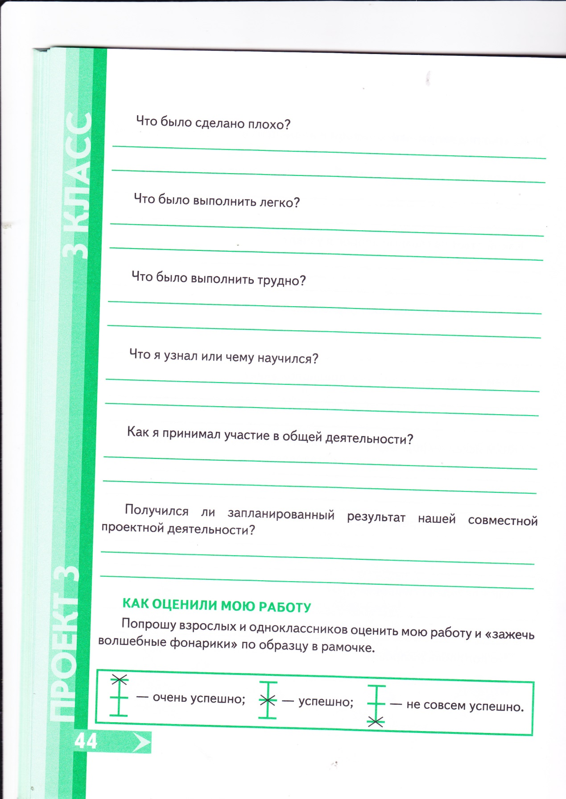Попрошу взрослых и одноклассников оценить мою работу .

Оценки родных и учителя (нарисуй линеечки)

Оценки других взрослых и одноклассников

**20 лист** Лесенка успеха

Отмечу, по собственному мнению, как высоко я поднялся по лесенке успеха.

Попрошу учителя отметить ступеньку, на которую, по его мнению, я поднялся.

(изобрази лесенку из десяти ступенек)

**21 лист.** Источники информации

Запишу все источники информации, которыми я воспользовался в ходе проекта.

Если проект выполняется в электронном виде, то указать все ссылки на источники информации (фото, картинки)

Образец проекта можно посмотреть на сайте <http://nachalochka.mozello.ru/nash-klass/nashi-projekty/> в разделе «Наш класс» в рубрике «Наши проекты»